**Noclegi Góra Żar w Hotelu Odys**

**Interesuje Cie noclegi Góra Żar? Sprawdź dlaczego to świetna opcja na odpoczynek od miasta, dowiedz się również, gdzie owe noclegi znaleźć.**

**Góry i natura w wolnym czasie**

Spędzanie wolnego czasu z dala od miejskiego chaosu, pędu, stresu a także nieczystego powietrza oraz hałasu ma wiele zalet. Jedną z nich jest wyciszenie oraz relaks jakie daje bliskie obcowanie z przyrodą. Jeśli na codzień mieszkasz w województwie śląskim, jestem ogromnych szczęściarzem, gdyż blisko Ciebie znajduje się wiele wspaniałych miejsc, gdzie możesz wypocząć jak lasy Beskidzkie, góry, polany i szczyty. Chcesz wybrać się na weekend poza miastem? Hotel ODYS oferuje [noclegi góra żar](https://www.hotelodys.pl/gora-zar.html).

**Noclegi góra żar - Żywieckie widoki**

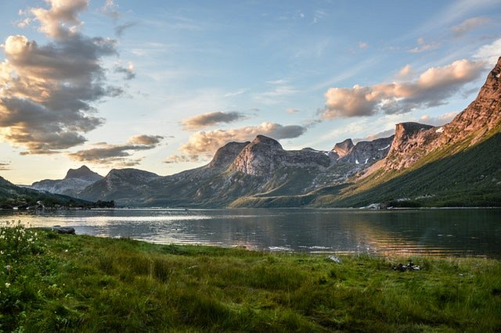

Góra Żar to popularny szczyt w beskidzie małym, który łatwo zdobyć gdyż jest stosunkowo niewysoki - to jedynie 761 metrów! Jeśli zatem chcesz wybrać się na spacer, którego celem będą piękne widoki na jezioro międzybrodzkie a także na doliny potoku Isepnica oraz potoku Mała Puszcza to zdecydowanie będzie to opcja dla Ciebie! Chcesz odkryć inne, ciekawe miejsca w Beskidach? Zdecyduj się zatem na **noclegi góra żar** w Centrum Wypoczynkowym Hotelu ODYS, który znajduje się w miejscowości Tresta, tuż obok Żywca. Skorzystaj z bliskości jeziora Żywieckiego i natury!